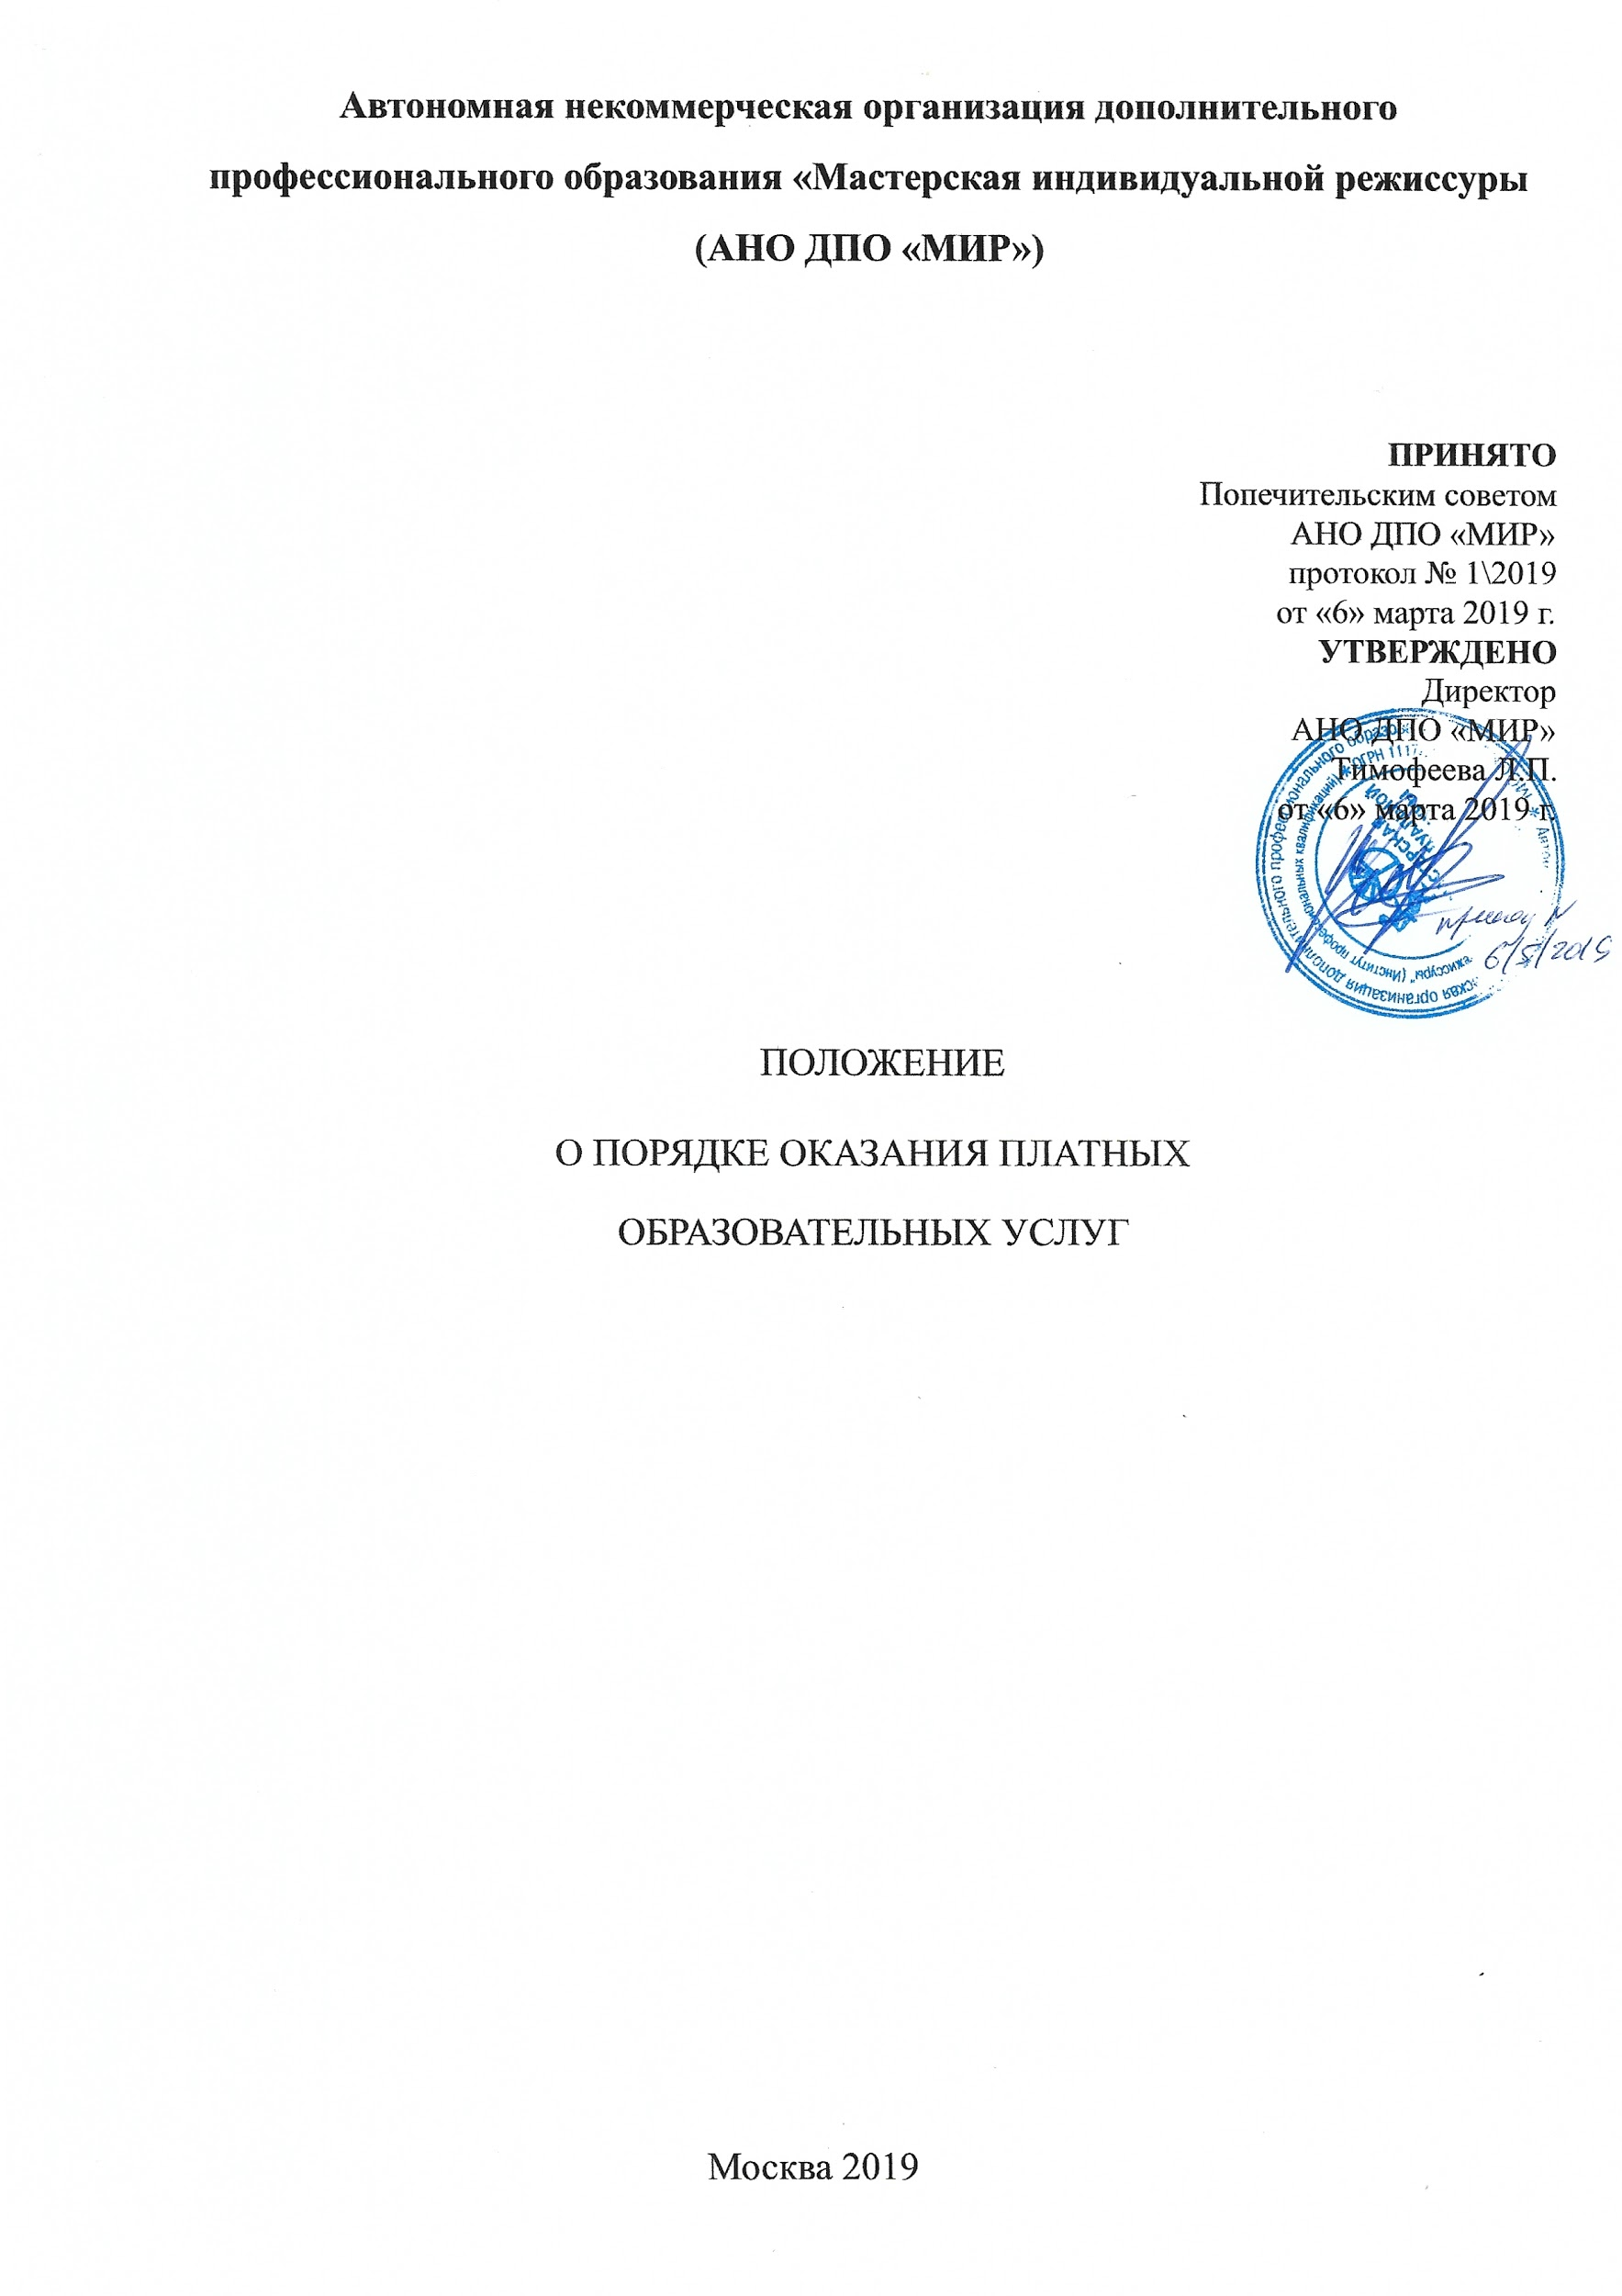

- Общие положения

- Настоящее Положение разработано в соответствии с Законами Российской Федерации "Об образовании" и "О защите прав потребителей».
- Настоящее положение регулирует отношения, возникающие между потребителем и исполнителем при оказании платных образовательных услуг Автономная некоммерческая организация дополнительного профессионального образования «Мастерская индивидуальной режиссуры (далее - АНО ДПО «МИР»).
- Понятия, используемые в настоящем Положении, означают:
"потребитель" - гражданин, имеющий намерение получить образовательные услуги лично;
"исполнитель" - АНО ДПО «МИР».
- Платные образовательные услуги оказываются в рамках основной образовательной деятельности (в рамках образовательных программ профессиональной переподготовки, программ повышения квалификации).
- Требования к оказанию образовательных услуг определяются по соглашению сторон и могут быть выше, чем это предусмотрено федеральными государственными образовательными стандартами и федеральными государственными требованиями.
- Исполнитель обязан обеспечить оказание платных образовательных услуг в полном объеме в соответствии с образовательными программами и условиями договора об оказании платных образовательных услуг (далее именуется - договор).

- Информация о платных образовательных услугах,
порядок заключения договоров

- АНО ДПО «МИР» до заключения договора предоставляет потребителю достоверную информацию (в том числе, путем размещения в удобном для обозрения месте) об исполнителе и оказываемых образовательных услугах, обеспечивающую возможность их правильного выбора, содержащей следующие сведения:
- наименование АНО ДПО «МИР», сведения о наличии лицензии на право ведения образовательной деятельности с указанием регистрационного номера и срока действия, а также наименования, адреса и телефона органа, их выдавшего;
- уровень и направленность реализуемых основных и дополнительных образовательных программ, формы и сроки их освоения;
- перечень образовательных услуг, стоимость которых включена в основную плату по договору и перечень дополнительных образовательных услуг, оказываемых с согласия потребителя, порядок их предоставления;
- стоимость образовательных услуг, оказываемых за основную плату по договору, а также стоимость образовательных услуг, оказываемых за дополнительную плату и порядок их оплаты;
- порядок приема и требования к поступающим на обучение;
- форма документа, выдаваемого по окончании обучения.
- Исполнитель обязан также предоставить для ознакомления по требованию потребителя:
- устав АНО ДПО «МИР»;
- лицензию на осуществление образовательной деятельности и другие документы, регламентирующие организацию образовательного процесса;
- адрес и телефон учредителей АНО ДПО «МИР», органа управления образованием;
- образцы договоров, в том числе об оказании платных дополнительных образовательных услуг;
- основные и дополнительные образовательные программы, стоимость образовательных услуг по которым включается в основную плату по договору;
- дополнительные образовательные программы, специальные курсы, циклы дисциплин и другие дополнительные образовательные услуги, оказываемые за плату только с согласия потребителя;
- перечень категорий потребителей, имеющих право на получение льгот, а также перечень льгот, предоставляемых при оказании платных образовательных, в том числе платных дополнительных образовательных услуг, в соответствии с федеральными законами и иными нормативными правовыми актами.
Исполнитель обязан сообщать потребителю по его просьбе другие относящиеся к договору и соответствующей образовательной услуге сведения.
- Информация доводится до потребителя на русском языке.
- Исполнитель обязан соблюдать утвержденный им учебный план и расписание занятий.
Режим занятий устанавливается исполнителем.
- Исполнитель обязан заключить договор при наличии возможности оказать запрашиваемую потребителем образовательную услугу.
- Договор заключается в письменной форме и должен содержать следующие сведения:
- наименование АНО ДПО «МИР» и место его нахождения (юридический адрес);
- фамилия, имя, отчество, телефон и адрес потребителя;
- сроки оказания образовательных услуг;
- уровень и направленность основных и дополнительных образовательных программ, перечень (виды) образовательных услуг, их стоимость и порядок оплаты;
- другие необходимые сведения, связанные со спецификой оказываемых образовательных услуг;
- должность, фамилия, имя, отчество лица, подписывающего договор от имени исполнителя, его подпись, а также подпись потребителя.
- Договор составляется в двух экземплярах, один из которых находится у исполнителя, другой - у потребителя.
- Все виды платных образовательных услуг предоставляются только после проведения их оплаты в порядке и размерах, предусматриваемых в договоре. Потребителю в соответствии с законодательством Российской Федерации должен быть выдан документ, подтверждающий оплату образовательных услуг.

- Ответственность исполнителя и потребителя

- Исполнитель оказывает образовательные услуги в порядке и в сроки, определенные договором и уставом АНО ДПО «МИР».
- За неисполнение либо ненадлежащее исполнение обязательств по договору исполнитель и потребитель несут ответственность, предусмотренную договором и действующим законодательством Российской Федерации.
- При обнаружении недостатков оказанных образовательных услуг, в том числе оказания их не в полном объеме, предусмотренном образовательными программами и учебными планами, потребитель вправе по своему выбору потребовать:
- безвозмездного оказания образовательных услуг, в том числе оказания образовательных услуг в полном объеме в соответствии с образовательными программами, учебными планами и договором;
- соответствующего уменьшения стоимости оказанных образовательных услуг;
- возмещения понесенных им расходов по устранению недостатков оказанных образовательных услуг своими силами или третьими лицами.
- Потребитель вправе расторгнуть договор и потребовать полного возмещения убытков, если в установленный договором срок недостатки оказанных образовательных услуг не устранены исполнителем либо имеют место существенные отступления от условий договора.
- Если исполнитель своевременно не приступил к оказанию образовательных услуг или если во время оказания образовательных услуг стало очевидным, что оно не будет осуществлено в срок, а также в случае просрочки оказания образовательных услуг потребитель вправе по своему выбору:
- назначить исполнителю новый срок, в течение которого исполнитель должен приступить к оказанию образовательных услуг и (или) закончить оказание образовательных услуг;
- потребовать уменьшения стоимости образовательных услуг;
- расторгнуть договор.

- Образовательные программы АНО ДПО «МИР»
- АНО ДПО «МИР» реализует следующие образовательные программы:
- программа профессиональной переподготовки «Режиссура театра, кино и телевидения»;
- программы повышения квалификации

- Оплата услуг, порядок приема, обучения и выпуска
- Оплата за предоставление образовательных услуг по вышеперечисленным программам (стоимость и порядок) - договорная. В договорной стоимости обучения АНО ДПО «МИР» также может учитывать уменьшение последней с учетом статуса, поступающего (студент, пенсионер и другие категории) по усмотрению АНО ДПО «МИР».
- Прием осуществляется на основании договоров с физическими лицами и заявлений от физических лиц.».
- Обучающийся может быть отчислен из АНО ДПО «МИР» в случае:
- непосещения занятий без уважительных причин;
- неуспеваемости;
- не внесения платы за обучение до начала итоговой аттестации;
- письменного заявления обучающегося;
- вступившего в законную силу приговора суда;
- неоднократного, не менее двух раз, нарушения дисциплины на занятиях и правил внутреннего распорядка в Учреждении;
- других деяний, противоречащих требованиям законов и иных правовых актов.
В этом случае произведенная обучающимся оплата возврату не подлежит, документ об аттестации не выдается.
- Успешное обучение завершается выдачей свидетельства, вид и форма которого утверждена приказом руководителя АНО ДПО «МИР».

